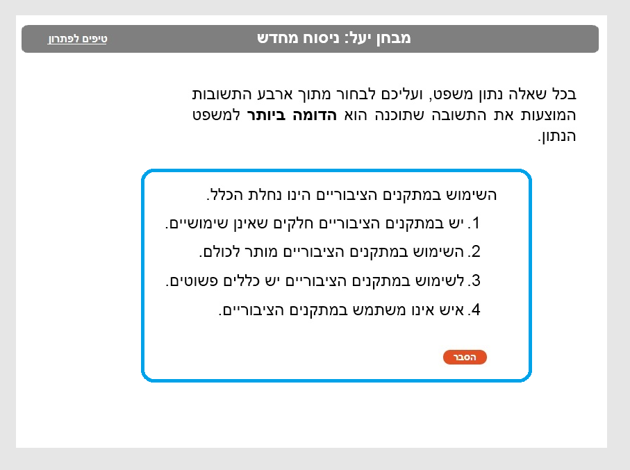

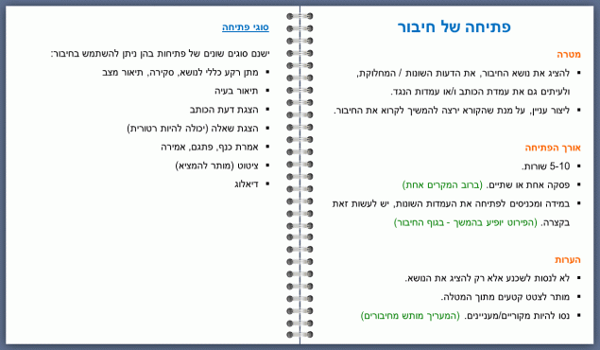

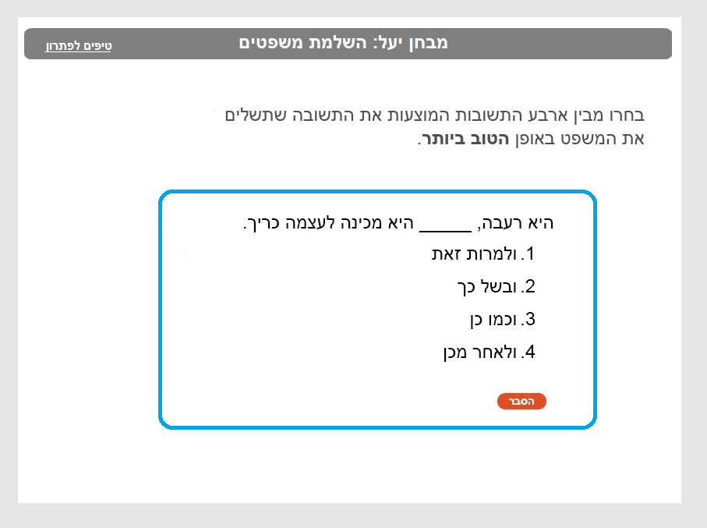



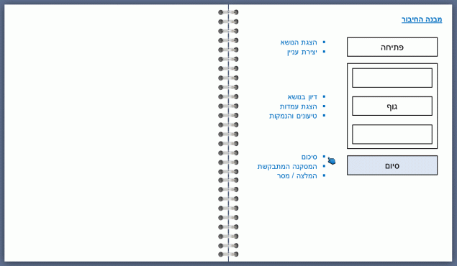



***ספריה***

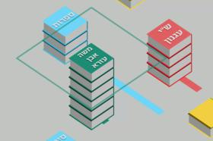

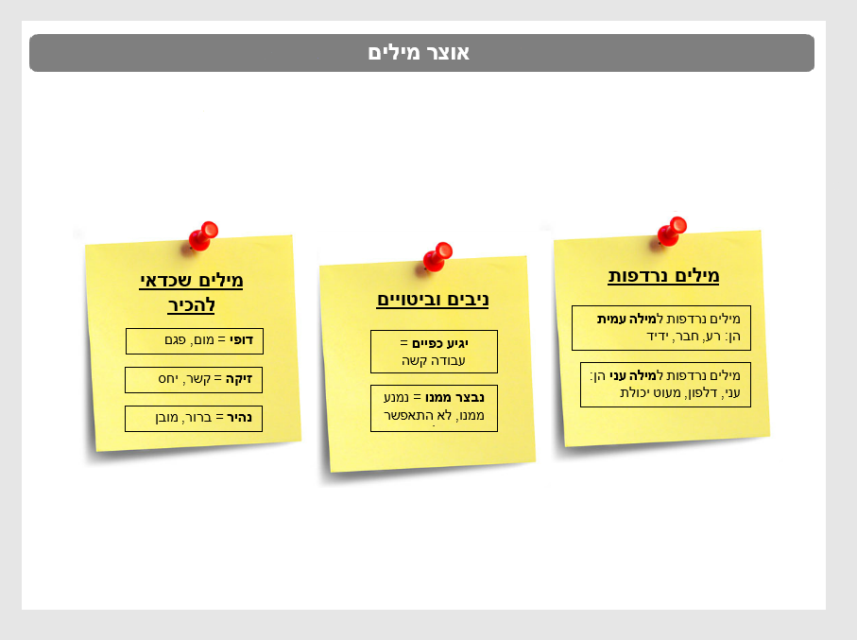









***דוגמאות לשאלות השלמת משפטים***

*1****) הנסיעה ברכבת התארכה _________________ למצופה****.*

*א) מעבר*

*ב) אחרי*

*ג) בגלל*

*ד) לפני*

***2 ) דודתי _____________ עוגה לכבוד האירוע המיוחד.***

*א) בישלה*

*ב) אפתה*

*ג) מזגה*

*ד) טיגנה*

***3) דורית בחורה מאד _______________ היא תמיד מכינה הכול בזמן.***

*א) עייפה*

*ב) רעבה*

*ג) חרוצה*

*ד) עצלה*

***4) הם החליטו ________________ יחד לכינוס בעיר הבירה.***

*א) נוסעים*

*ב) נסיעה*

*ג) ייסעו*

*ד) לנסוע*